МОНГОЛ УЛСЫН ШИНЖЛЭХ УХААН ТЕХНОЛОГИЙН ИХ СУРГУУЛЬ
ЭРЧИМ ХҮЧНИЙ СУРГУУЛЬ

Дамирангийн ҮЛЭМЖ

ЗУУХНЫ ТОХИРУУЛГАД ОЛОН ХУВЬСАГЧТАЙ АВТОМАТ УДИРДЛАГЫН СИСТЕМ АШИГЛАХ ХАРЬЦУУЛСАН СУДАЛГАА

Мэргэжлий нэр: Дулааны процессын автоматжуулалт (Механик инженер)
Мэргэжлийн индекс: E07130205

Техникийн ухааны докторын
зэрэг горилох бүтээл

УЛААНБААТАР ХОТ
2022 ОН

МОНГОЛ УЛСЫН ШИНЖЛЭХ УХААН ТЕХНОЛОГИЙН ИХ СУРГУУЛЬ
ЭРЧИМ ХҮЧНИЙ СУРГУУЛЬ

Дамирангийн ҮЛЭМЖ

ЗУУХНЫ ТОХИРУУЛГАД ОЛОН ХУВЬСАГЧТАЙ АВТОМАТ УДИРДЛАГЫН СИСТЕМ АШИГЛАХ ХАРЬЦУУЛСАН СУДАЛГАА

Техникийн ухааны докторын
зэрэг горилох бүтээл

Гүйцэтгэсэн | Д.Үлэмж /M.TP103020003/
Эрдэм шинжилгээний  ажлын удирдагч | Академич, ШУ-ны доктор (Sc.D), профессор С.Батмөнх
Эрдэм шинжилгээний  ажлын зөвлөх | Доктор (Ph.D), профессор Б.Бат-Эрдэнэ
Шүүмжчлэгч | Доктор (Ph.D), профессор Б.Бат-Эрдэнэ
ДИС-ийн эрхлэгч | Доктор (Ph.D), профессор Б.Бат-Эрдэнэ

MONGOLIAN UNIVERSITY OF SCIENCE AND TECHNOLOGY
POWER ENGINEERING SCHOOL

Damiran ULEMJ

COMPARATIVE STUDY ON MULTIVARIABLE INTELLIGENT CONTROL AND ITS APPLICATION FOR BENCHMARK BOILER

Thesis submitted for the Degree of Doctor of Philosophy

Candidate | D.Ulemj /M.TP103020003/
Supervisor | Academician, Science doctor (Sc.D), professor S.Batmunkh
Advisor | Doctor (Ph.D), professor B.Bat-Erdene
Reviewer | Doctor (Ph.D), professor B.Bat-Erdene
Dean of Thermal  Engineering Department | Academician, Science doctor (Sc.D), professor D.Sodnomdorj

Судлаачийн ёс зүйн баталгаа
Техникийн ухааны магистрын зэрэг горилох энэхүү бүтээлийг Дамиран овогтой Үлэмж миний бие Шинжлэх Ухаан Технологийн Их Сургуулийн Эрчим Хүчний Сургуулийн магистрын хөтөлбөрт суралцаж байх хугацаандаа удирдагч багшийнхаа удирдлага дор бие даан гүйцэтгэсэн судалгааны ажил гэдгийг үүгээр батлаж байна. Миний мэдэж байгаагаар энэхүү судалгааны ажилд бусдын хэвлэн нийтлэж судалсан судалгааны ажлын үр дүн ороогүй, оюуны өмчийн зөрчилгүй болно. Энэхүү судалгааны ажилд бусдын судалгааны ажлаас эшлэн оруулсан тохиолдол бүрд эх сурвалжаа дурьдаж академик ёс зүйн хэм хэмжээг баримтлан ажилласан болно. Судалгааны ажилдаа эх сурвалжаа дурьдаж эшлэл авснаас бусад бичвэр нь миний өөрийн судалгааны ажил болно. Энэ мэдэгдлийн эрх зүйн үр дагаврыг зөвхөн би хариуцах болно.

Зэрэг горилогч: .............................................. Д.Үлэмж
Огноо: …………он...........сар..............өдөр

Оюуны өмчийн эрх шилжүүлэх зөвшөөрөл
“Зуухны тохируулгад олон хувьсагчтай автомат удирдлагын систем ашиглах харьцуулсан судалгаа” сэдэвт магистрын зэрэг горилох ажил нь Шинжлэх Ухаан Технологийн Их Сургуулийн Эрчим Хүчний Сургуулийн магистрын хөтөлбөрт суралцаж байх хугацаанд миний удирдлага дор бичигдсэн бүтээл юм. Энэхүү судалгааны ажлын үр дүнг Шинжлэх Ухаан Технологийн Их Сургуулийн Эрчим Хүчний Сургууль эзэмших бөгөөд бусад байгууллагын нэр дээр хэвлэн нийтлэж, олшруулахыг хориглоно. Би Шинжлэх Ухаан Технологийн Их Сургуулийн Эрчим Хүчний Сургуулийн төгсөлтийн ажлыг хадгалах, ашиглах журмыг бүрэн ойлгож байгаа бөгөөд тус их сургууль уг ажлын хуулбар, цахим хувилбарыг хадгалж, холбогдох тэнхимд илгээж, зөвлөлдөх уулзалт хийх, академик ёс зүйн хэм хэмжээнд ашиглах боломж олгохыг зөвшөөрч байна.
Судалгааны ажил нь нууцлалтай □ нууцлалгүй □ болно. (√ тэмдэглэл тавина уу)
Зэрэг горилогч: .............................................. Д.Үлэмж
Удирдагч: .............................................. Д.Үлэмж
Огноо: …………он...........сар..............өдөр

Шинжлэх Ухаан Технологийн Их Сургуулийн Эрчим Хүчний Сургуулийн магистрын төгсөлтийн ажил хамгаалуулах зөвлөлийн бүрэлдэхүүн
Зөвлөлийн дарга: | С.Батмөнх, ДИС-ийн зөвлөх профессор, Академич, ШУ-ны доктор (Sc.D), профессор
Нарийн бичгийн дарга: | Д.Үлэмж, ЭХС-ийн эрдэмтэн нарийн бичгийн дарга, Доктор (Ph.D)
Гишүүн: | Б.Бат-Эрдэнэ, ЭХС-ийн захирал, Доктор (Ph.D), профессор
Гишүүн: | Ш.Гантөмөр, ЦИС-ийн эрхлэгч, Доктор (Ph.D), дэд профессор
Гишүүн: | Д.Цэрэндолгор, ЭХС-ийн ахисан түвшний салбарын эрхлэгч, Доктор (Ph.D), дэд профессор
Гишүүн: | Б.Бат-Эрдэнэ, ЭХС-ийн захирал, Доктор (Ph.D), профессор
Гишүүн: | Ш.Гантөмөр, ЦИС-ийн эрхлэгч, Доктор (Ph.D), дэд профессор
Гишүүн: | Д.Цэрэндолгор, ЭХС-ийн ахисан түвшний салбарын эрхлэгч, Доктор (Ph.D), дэд профессор
Гишүүн: | Б.Бат-Эрдэнэ, ЭХС-ийн захирал, Доктор (Ph.D), профессор
Гишүүн: | Ш.Гантөмөр, ЦИС-ийн эрхлэгч, Доктор (Ph.D), дэд профессор
Гишүүн: | Д.Цэрэндолгор, ЭХС-ийн ахисан түвшний салбарын эрхлэгч, Доктор (Ph.D), дэд профессор

Хураангуй
Эрдэм шинжилгээний ажлын хураангуй гэдэг нь танилцуулга биш бөгөөд таны хийсэн энэхүү бичиг баримтын товч хураангуй юм. Энэ хэсэгт тэмдэглэгээ, тусгай тэмдэг, математикийн томъёо, хүснэгт, зураг зэргийг оруулахгүйгээр судалгааны ажлын зорилго, хамрах хүрээ, судалгааны арга зүй, загварчлал болон эцсийн үр дүнг нэгтгэн 350-500 үгэнд багтаан бичнэ. Хураангуйд үгсийг оновчтой сонгон бичсэнээр судалгааны ажлын агуулга, үр дүн, шинэлэг тал, ач холбогдлын талаар уншигчдад үнэн бодитой ойлголт өгөх боломжийг бүрдүүлнэ. Нөгөө талаас агуулга сайтай бичигдсэн хураангуй нь эх материалыг уншигчдад хүргэх гол түлхүүр болдог.
Хураангуй, Abstract, Агуулга, Товчилсон үгийн жагсаалт, Зургийн жагсаалт, Хүснэгтийн жагсаалт, Ном зүй, Талархлын үг, Хавсралт гэх мэт үндсэн бүлгээс бусад дугаарлагдахгүй толгой гарчгуудыг Home - Styles цэсний Хураангуй- загварыг сонгон бичиглэл хийнэ. Хураангуй сонголт хийгээгүй тохиолдолд төгсөлтийн ажлын Агуулга-ийн жагсаалтанд орж ирэхгүйг анхаарна уу!!! Мөн үндсэн бүлгүүдийг Хураангуй, Heading 1, Heading 2 гэх мэт гарчиг бүлгийн нэр өгсний дараа enter авч өөрийн бичиглэлийн үндсэн хэсгийг Home - Styles цэсэн дэх Normal формат сонгон бичнэ үү.

Түлхүүр үг: зуух; олон хувьсагчтай автомат удирдлага; математик загвар;

Abstract
Монгол хэлээр бичигдсэн өмнөх хураангуйг бүрэн хэмжээгээр Анли хэл рүү орчуулан бичнэ.
Энэхүү жишиг файлтай ажиллахдаа Navigation цонхыг ашиглахыг зөвлөж байна. Уг цонхыг Ctrl+F командаар дуудан гаргаж ирснийхээ дараа Headings сонголтыг хийж өөрийн бичиж буй төгсөлтийн ажлынхаа үндсэн болон дэд бүлгүүдийн дарааллыг харах боломжтойг доорх зурагт үзүүлэв.
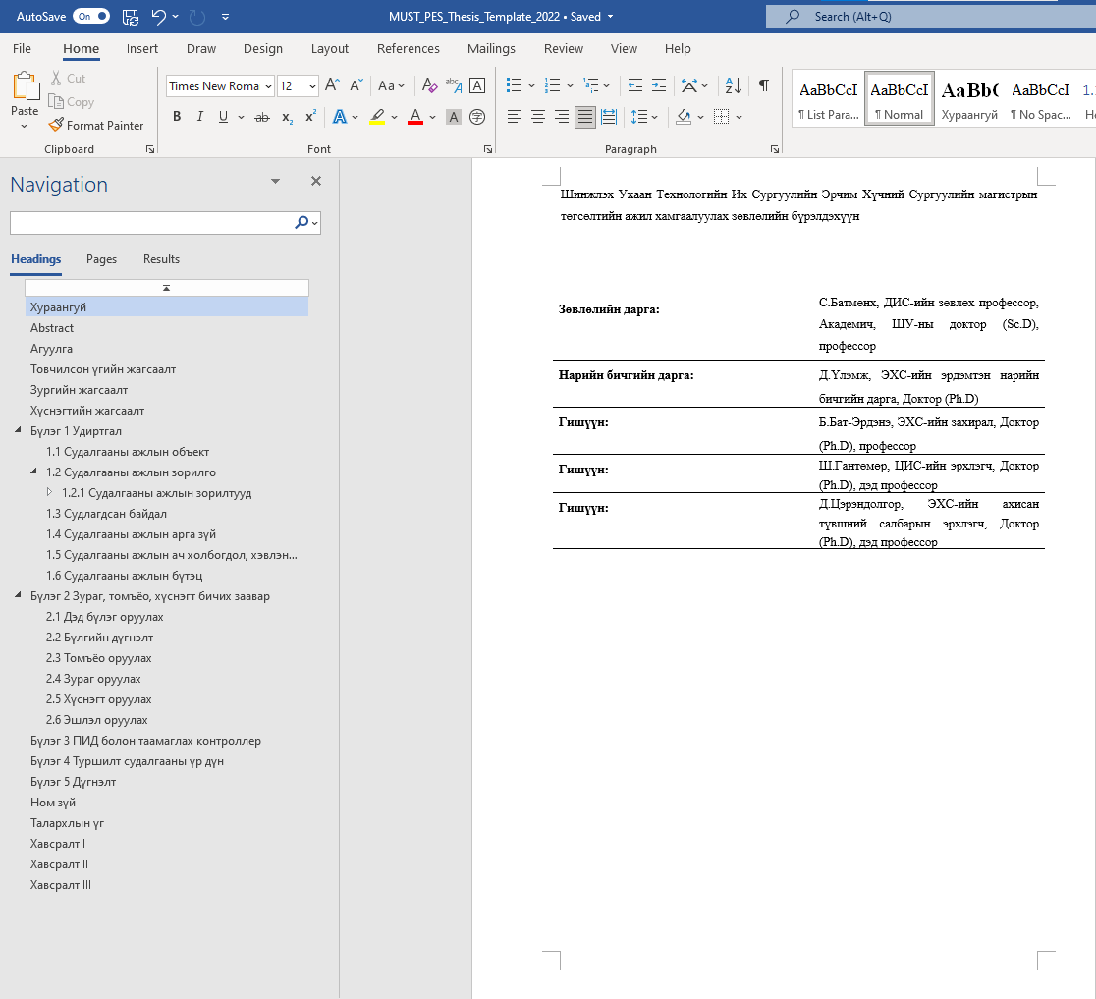
Түлхүүр үг: boiler; multivariable control; mathematic model;

Агуулга
Хураангуй I
Abstract II
Агуулга III
Товчилсон үгийн жагсаалт V
Зургийн жагсаалт VI
Хүснэгтийн жагсаалт VII
Бүлэг 1 Удиртгал 1
1.1 Судалгааны ажлын объект 1
1.2 Судалгааны ажлын зорилго 1
1.2.1 Судалгааны ажлын зорилтууд 1
1.2.1.1 Судалгааны ажлын зорилт, зорилтууд 1
1.3 Судлагдсан байдал 1
1.4 Судалгааны ажлын арга зүй 1
1.5 Судалгааны ажлын ач холбогдол, хэвлэн нийтлэгдсэн байдал 1
1.6 Судалгааны ажлын бүтэц 1
Бүлэг 2 Зураг, томъёо, хүснэгт бичих заавар 2
2.1 Дэд бүлэг оруулах 2
2.2 Бүлгийн дүгнэлт 2
2.3 Томъёо оруулах 2
2.4 Зураг оруулах 3
2.5 Хүснэгт оруулах 4
2.6 Эшлэл оруулах 5
Бүлэг 3 ПИД болон таамаглах контроллер 7
Бүлэг 4 Туршилт судалгааны үр дүн 8
Бүлэг 5 8
Бүлэг 6 Ерөнхий дүгнэлт 9
6.1 Дүгнэлт 9
6.2 Ирээдүйн судлаачдад 9
Ном зүй 10
Талархлын үг 11
Хавсралт I 12
Хавсралт II 13
Хавсралт III 14

АНХААРУУЛГА: АГУУЛГА-ийг механикаар бичиж хуудасны дугаарыг түүж бичих шаардлагагүй. Та бүлэг, дэд бүлгүүдийн гарчгийг программын Home-Styles цэснээс Heading 1 /Бүлэг 1/ болон Heading 2 /Бүлэг 1.1/ гэх мэт цэснүүдээр хийснийхээ дараа агуулгын дээр mouse-rightclick товчлуураа дарж update field – update entire table командыг өгснөөр таны төгсөлтийн ажлын агуулга автоматаар дугаарлагдаж гарч ирэх болно.

Товчилсон үгийн жагсаалт
Товчилсон үгийн жагсаалт бичихдээ дараах хүснэгтэнд бичээд дууссаныхаа дараа Home-Paragraph-Borders команд ашиглан хүснэгтийн хүрээг No border болгон уу.

ЭХЯ | Эрчим хүчний яам
БШУЯ | Боловсрол шинжлэх ухааны яам
ШУТИС | Шинжлэх Ухаан Технологийн Их Сургууль
ЭХС | Эрчим хүчний сургууль

Зургийн жагсаалт
Зураг 2.1 Монгол улс 3
Зураг 2.2 Монгол улсын эрчим хүчний нэгдсэн систем 4
Зураг 2.3 ШУТИС ЭХС-ийн лого 4
Зураг 2.4 Эш таталж жишээ 1 6
Зураг 2.5 Эш таталж жишээ 2 6

АНХААРУУЛГА: ЗУРГИЙН ЖАГСААЛТ-ийг механикаар бичиж хуудасны дугаарыг түүж бичих шаардлагагүй. Та эхлээд бүтээлдээ орсон зураг болгоныг уг зааварчилгааны 2.4 Зураг оруулах бүлэг дэх зааварчилгаагаар зурагаа дугаарлаж нэр өгснийхөө дараа дээр байгаа жишээ зургийн жагсаалт дээр mouse-rightclick товчлуураа дарж update field – update entire table командыг өгснөөр таны төгсөлтийн ажилд орсон бүх зураг автоматаар дугаарлагдаж гарч ирэх болно.

Хүснэгтийн жагсаалт
Хүснэгт 2.1 Нийт цахилгаан, дулаан үйлдвэрлэл 5
Хүснэгт 2.2 Талуудын үүрэг оролцоо 5
Хүснэгт 2.3 Бодлогын бичиг баримт 5

АНХААРУУЛГА: ХҮСНЭГТИЙН ЖАГСААЛТ-ийг механикаар бичиж хуудасны дугаарыг түүж бичих шаардлагагүй. Та эхлээд бүтээлдээ орсон хүснэгт болгоныг уг зааварчилгааны 2.5 Хүснэгт оруулах бүлэг дэх зааварчилгаагаар хүснэгтээ дугаарлаж нэр өгснийхөө дараа дээр байгаа жишээ хүснэгтийн жагсаалт дээр mouse-rightclick товчлуураа дарж update field – update entire table командыг өгснөөр таны төгсөлтийн ажилд орсон бүх хүснэгт автоматаар дугаарлагдаж гарч ирэх болно.

Удиртгал
Судалгааны ажлын бүх хэсэгт энэ форматаар бичих бөгөөд хуудас, үг үсэг, мөр хоорондын зайн хэмжээ зэргийг өөрчлөхгүй болно. Бүлгийн доторх текстийг Home-Styles цэснээс Normal форматаар бичнэ. Төгсөлтийн ажлын бүлэг оруулахдаа программын Home-Styles цэснээс Heading 1 /Бүлэг 1/ сонгон бичиглэлийг хийнэ. Бүлгийн дугаарлалт нь автоматаар хийгдэх бөгөөд энэхүү бүлэг, дэд бүлгүүдийг зөв хийснээр төгсөлтийн ажлын агуулга автоматаар хуудасны дугаартай бичигдэх болно.

Судалгааны ажлын объект
Hhhhhhhhhhhhhhhhhhhhhhhhhhhhh

Судалгааны ажлын зорилго
бөабөабөабөа

Судалгааны ажлын зорилтууд
Бөааөаөаөа
 | $$y_{i}=β_{1}+β_{2}x_{2i}+β_{3}x_{3i}+⋯β_{k}x_{ki}$$ | (1.1)

Судалгааны ажлын зорилт, зорилтууд
hhhhhhhhhhhhhhhhhhhh

Судлагдсан байдал
hhhhhhhhhhhhhhhhhhhhh

Судалгааны ажлын арга зүй
hhhhhhhhhhhhhhhhhhhhh

Судалгааны ажлын ач холбогдол, хэвлэн нийтлэгдсэн байдал
hhhhhhhhhhhhhhhhhhhhh

Судалгааны ажлын бүтэц
hhhhhhhhhhhhhhhhhhhhhhh

Зураг, томъёо, хүснэгт бичих заавар
Төгсөлтийн ажлын бүлэг оруулахдаа программын Home-Styles цэснээс Heading 1 /Бүлэг 1/ сонгон бичиглэлийг хийнэ. Бүлгийн дугаарлалт нь автоматаар хийгдэх бөгөөд энэхүү бүлэг, дэд бүлгүүдийг зөв хийснээр төгсөлтийн ажлын агуулга автоматаар хуудасны дугаартай бичигдэх болно.

Дэд бүлэг оруулах
Төгсөлтийн ажлын хүрээнд бүлэг бүр хэд хэдэн дэд бүлэгтэй байх бөгөөд дэд бүлэг оруулахдаа программын Home-Styles цэснээс Heading 2 /Бүлэг 1.1/ сонгон бичиглэлийг хийнэ. Дэд бүлгийн дугаарлалт нь автоматаар хийгдэх бөгөөд бүлгийн дугаар авна.

Бүлгийн дүгнэлт
Удиртгал болон дүгнэлт бүлгээс бусад бүлгүүд дэд бүлэг байдлаар бүлгийн дүгнэлт бичих ёстой. Бүлгийн дүгнэлтийг Home цэснээс Heading 2 /Бүлэг 1.1/ сонгон бичиглэлийг хийнэ.

Томъёо оруулах
Математик бичлэгүүд Equition програмаар бичигдэх бөгөөд ердийн математик бичиглэл 12pt өндөртэй, дээд, доод талаасаа 12 pt зайтай байх ба мөр голлон бичигдэнэ. Томьёоны дугаарыг тухайн мөрний төгсгөлд бага хаалтанд бичнэ. Томъёо дугаарлахдаа Reference-Captions-Insert Caption команд ашигласан бөгөөд Caption цонх гарч ирсний дараа Label-Equation сонголтоор томъёо автоматаар бүлгийн дугаартай хамт дугаарлагдаж байгаа болно. Өөр бүлэгт томъёо бичихдээ доорх томъёог хуулж зөөж өөр томъёогоо бичээд томъёоны дугаарыг идэвхжүүлээд mouse-rightclick товчлуураа дарж Update field командаар томъёоны дугаарлалтаа шинэчилнэ үү. Видео заавар үзэх бол дараах холбоосоор үзнэ үү. Numbering the Equations in Word - YouTube
 | $$y_{i}=β_{1}+β_{2}x_{2i}+β_{3}x_{3i}+⋯β_{k}x_{ki}$$ | (2.1)
Томъёо оруулахдаа хүснэгтэнд бичиж хуудасны голын байрлалд оруулж байгаа бөгөөд бичиж дууссаныхаа дараа Home-Paragraph-Borders команд ашиглан хүснэгтийн хүрээг No border болгон уу.
 | $$y_{i}=β_{1}+β_{2}x_{2i}+β_{3}x_{3i}+⋯β_{k}x_{ki}$$ | (2.2)

Зураг оруулах
Бүтээлд тусгагдсан зураг бүр дугаар, нэртэй байна. Зурган мэдээлэл гэдэгт бүдүүвч, график, диаграм, фото зураг зэрэг багтах ба бүгд “Зураг” гэсэн нэрээр бичигдэнэ. Зургийн дугаарлалтын үсгийн өндөр 10.
Зургийг хоёр оронгоор дугаарлах ба эхний цифр үндсэн бүлгийн дугаарыг, хоёр дахь цифр тухайн зургийн дугаарыг тус тус илэрхийлнэ. Тухайлбал Зураг 1.1. Энэ нь 1-р бүлгийн 1-р зураг гэсэн үг юм. Зураг нь хуудсанд мөр голлон байрлах ёстойг анхаарна уу. Мөн зургийг дараах байдлаар автоматаар дугаарлана. Эхлээд нэр өгч дугаарлах гэж байгаа зургийнхаа доод талбарт очоод Home-Styles цэснээс Caption сонголтыг хийнэ. Энэ нь зургийн нэр дугаарлалтыг бичих форматыг сонгож байгаа гэсэн үг юм. Дараа нь Reference-Caption цэсийг сонгоно. Гарч ирсэн Caption дэд цонхны Label-ээс Зураг сонголтыг хийгээд тухайн цонхны Captions мөрөнд гарч ирсэн Зураг гэсний араас зай аваад зургийн нэрийг бичиж оруулан ok товчлуур дарна. Энэ мэт бүтээлийнхээ бүх зургийг автоматаар дугаарлаж нэр өгсний дараа ЗУРГИЙН ЖАГСААЛТ-ийг автоматаар жагсаан байрлуулах боломжтой.
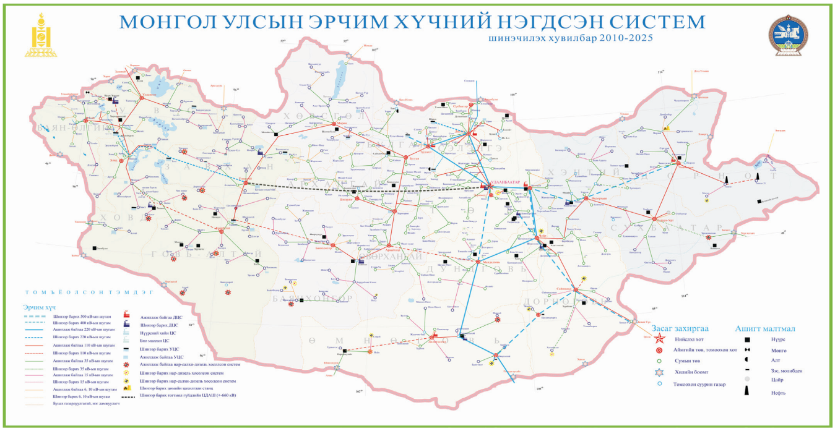
Зураг 2.1 Монгол улс

Зураг 2.2 Монгол улсын эрчим хүчний нэгдсэн систем
Зураг 2.3 ШУТИС ЭХС-ийн лого

Хүснэгт оруулах
Бүтээлд тусгагдсан хүснэгт бүр дугаар, нэртэй байна. Хүснэгтийн дугаарлалтын болон бичвэрийн үсгийн өндөр 10 байна.
Хүснэгтийг хоёр оронгоор дугаарлах ба эхний цифр үндсэн бүлгийн дугаарыг, хоёр дахь цифр тухайн хүснэгтийн дугаарыг тус тус илэрхийлнэ. Тухайлбал Хүснэгт 1.1. Энэ нь 1-р бүлгийн 1-р хүснэгт гэсэн үг юм. Хүснэгт дугаар, нэр нь хүснэгтийнхээ дээд талд хуудасны баруун талд байрлах ёстойг анхаарна уу. Мөн хүснэгтийг дараах байдлаар автоматаар дугаарлана. Эхлээд нэр өгч дугаарлах гэж байгаа хүснэгтийнхээ дээд талбарт очоод Home-Styles цэснээс Caption сонголтыг хийнэ. Энэ нь хүснэгтийн нэр дугаарлалтыг бичих форматыг сонгож байгаа гэсэн үг юм. Дараа нь Reference-Caption цэсийг сонгоно. Гарч ирсэн Caption дэд цонхны Label-ээс Хүснэгт сонголтыг хийгээд тухайн цонхны Captions мөрөнд гарч ирсэн Хүснэгт гэсний араас зай аваад зургийн нэрийг бичиж оруулан ok товчлуур дарна. Энэ үйлдлийг хийж хүснэгтээ дугаарлаж нэр өгснийхөө дараа Ctrl+R команд ашиглан хүснэгтийн дугаарлалт, нэр өгсөн бичвэрээ хуудасны баруун талд байршуулна уу. Энэ мэт бүтээлийнхээ бүх хүснэгтийг автоматаар дугаарлаж нэр өгсний дараа ХҮСНЭГТИЙН ЖАГСААЛТ-ийг автоматаар жагсаан байрлуулах боломжтой болно.
Хүснэгт 2.1 Нийт цахилгаан, дулаан үйлдвэрлэл
 | 2010 | 2011 | 2012 | 2013 | 2014 | 2015 | 2016 | 2017 | 2018 | 2019
Цахилгаан үйлдвэрлэл, тэрбум кВтц | 4.70 | 4.54 | 4.86 | 5.13 | 5.39 | 5.54 | 5.67 | 6.03 | 6.54 | 6.54
Дулаан үйлдвэрлэл, сая Гкал | 8.32 | 8.68 | 9.32 | 9.51 | 10.03 | 10.68 | 10.80 | 11.30 | 12.50 | 12.50

Хүснэгт 2.2 Талуудын үүрэг оролцоо
Оролцоо | Үйл ажиллагаа | Боловсон хүчинд тавигдах шаардлага
Удирдан зохицуулах | - Гүйцэтгэлийг төлөвлөх, удирдах, холбох, хянах | Техникийн болон төрийн ажлын туршлага
Мэдээллээр хангах | - ХХЯ-ыг бууруулах арга хэмжээний хэрэгжилтийн талаар мэдээлэл бэлтгэх

Хүснэгт 2.3 Бодлогын бичиг баримт
 | Бодлогын баримт бичиг | Зорилго | Эх үүсвэр
1 | “Алсын хараа-2050” Монгол Улсын урт хугацааны хөгжлийн бодлого | 2021-2030 ОНД ХЭРЭГЖҮҮЛЭХ ҮЙЛ АЖИЛЛАГАА | 1

Эшлэл оруулах
Бид эрдэм шинжилгээний ажилдаа бусдын бүтээлийг ашиглахдаа эх сурвалжаа бичвэр дундаа заавал дурьдаж академик ёс зүйг баримтлан ажиллах ёстой. Төгсөлтийн ажилд ашигласан судалгааны мэдээлэл, эх үүсвэрүүд(ном зохиол, ЭШ-ний өгүүлэг болон бусад)-ийн эш таталтыг заавал хийсэн байх шаардлагатай.
Ашигласан материалын эш таталтыг хийхдээ IEEE стандартыг баримтлан хийнэ. Эш таталтыг хийхдээ тухайн эшлэл авах өгүүлбэрийн төгсгөсөн цагийн өмнө курсороо аваачин reference – Citations&Bibliography цэсний Insert Citation – Add new source дэд цонхыг ашиглана. Add new source дэд цонхонд жишээ болгон оруулсан эх сурвалжийн мэдээллийг доорх зурагт харуулж энэх өгүүлбэрийн төгсгөлд IEEE стандартаар эшлэл татав [1]. Уг дэд цонхны Type of Source мөрөнд эшлэл авах эх сурвалжийн төрлүүдийг зааж өгсөн. Ном сурах бичиг, сэтгүүл, эрдэм шинжилгээний хурлууд гэх мэт сонголтуудаас сонгож холбогдох мэдээллүүдийг бүрэн гүйцэд үнэн зөв оруулахыг анхаарч ажиллана уу. Уг эх сурвалжийг энэхүү заавраар автоматаар хийж гүйцэтгэснээр таны төгсөлтийн ажлын НОМ ЗҮЙ-д автоматаар бичигдэн орох боломжтой бөгөөд энэ өгүүлбэрийн төгсгөлд ахин нэг IEEE стандартаар эшлэл авъя [2].

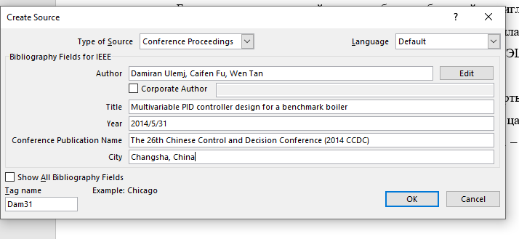
Зураг 2.4 Эш таталж жишээ 1
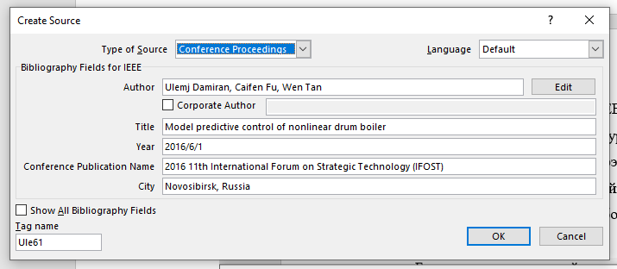
Зураг 2.5 Эш таталж жишээ 2

ПИД болон таамаглах контроллер

Туршилт судалгааны үр дүн

яыёыбё

Ерөнхий дүгнэлт

Дүгнэлт
бөбөбө

Ирээдүйн судлаачдад
ыбөө

Ном зүй

[1] | C. F. W. T. Damiran Ulemj, “Multivariable PID controller design for a benchmark boiler,” %1-д The 26th Chinese Control and Decision Conference (2014 CCDC), Changsha, China, 2014/5/31.
[2] | C. F. W. T. Ulemj Damiran, “Model predictive control of nonlinear drum boiler,” %1-д 2016 11th International Forum on Strategic Technology (IFOST), Novosibirsk, Russia, 2016/6/1.

АНХААРУУЛГА: НОМ ЗҮЙ-г механикаар бичиж хуудасны дугаарыг түүж бичих шаардлагагүй. Та эхлээд бүтээлдээ орсон эх сурвалж болгоныг уг зааварчилгааны 2.6 Эшлэл оруулах бүлэг дэх зааварчилгаагаар эх сурвалжаа дурьдаж дууссаны дараа дээрх ном зүй жагсаалтан дээр mouse-rightclick товчлуураа дарж update field командыг өгснөөр таны төгсөлтийн ажилд орсон бүх эх сурвалж автоматаар дугаарлагдаж гарч ирэх болно.

Талархлын үг

Хавсралт I

Хавсралт II

Хавсралт III

